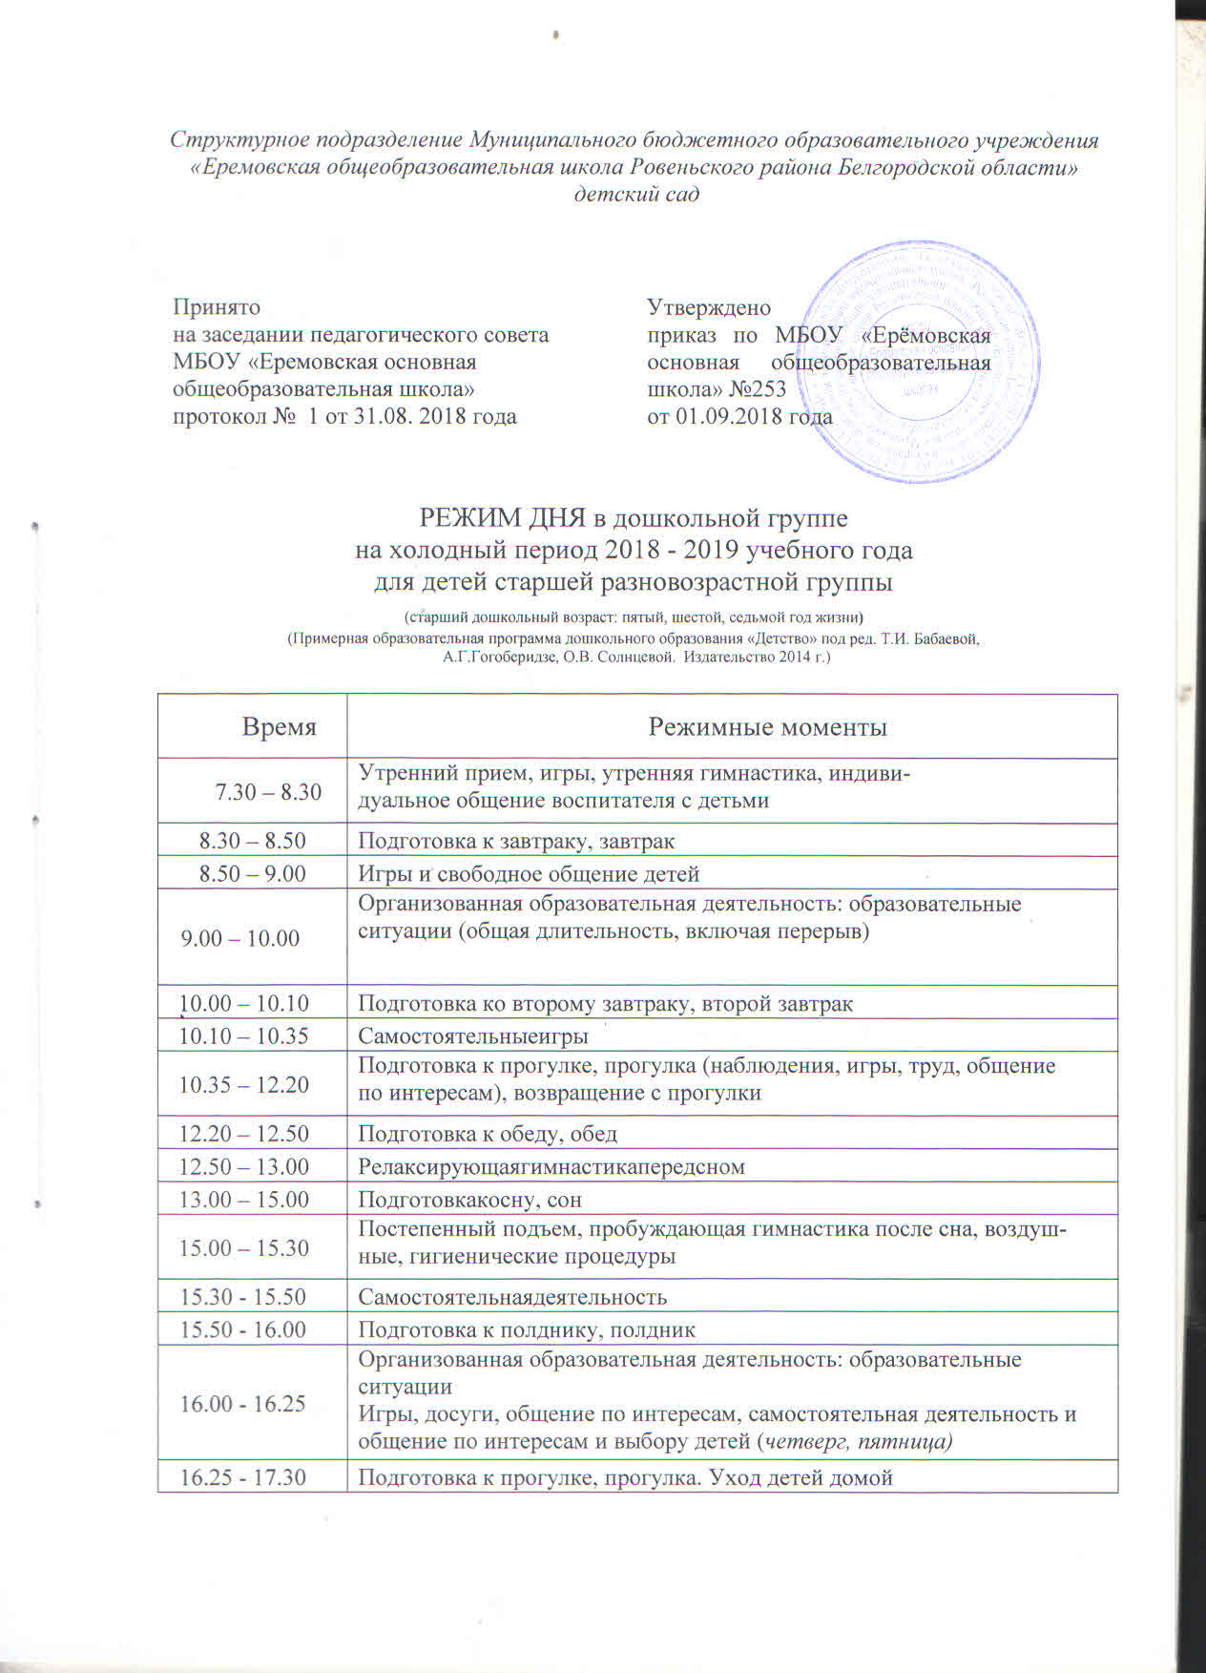

*Структурное подразделение Муниципального бюджетного образовательного учреждения «Еремовская общеобразовательная школа Ровеньского района Белгородской области»*

*детский сад*

|  |  |  |
| --- | --- | --- |
| Принято  на заседании педагогического совета МБОУ «Еремовская основная общеобразовательная школа»  протокол № 1 от 31.08. 2018 года |  | Утверждено  приказ по МБОУ «Ерёмовская основная общеобразовательная школа» №253  от 01.09.2018 года |

РЕЖИМ ДНЯ в дошкольной группе

на летний период 2018 - 2019 учебного года

для детей старшей разновозрастной группы

(старший дошкольный возраст: пятый, шестой, седьмой год жизни**)**

(Примерная образовательная программа дошкольного образования «Детство» под ред. Т.И. Бабаевой, А.Г.Гогоберидзе, О.В. Солнцевой. Издательство 2014 г.)

|  |  |
| --- | --- |
| *Тёплый период года (июнь – август)* | |
| Режимные моменты |  |
| Прием детей, игровая деятельность, утренняя гимнастика, индивидуальное общение воспитателя с детьми | 7.30 – 8.40 |
| Подготовка к завтраку, завтрак | 8.40 – 9.00 |
| Самостоятельныеигры | 9.00 – 10.00 |
| Второйзавтрак | 10.00 – 10.10 |
| Подготовка к прогулке, прогулка, образовательная деятельность на прогулке, возвращение спрогулки | 10.10 – 12.15 |
| Возращение с прогулки, водные процедуры | 12.15 – 12.30 |
| Подготовка к обеду, обед | 12.30 – 13.00 |
| Подготовка ко сну, дневной сон | 13.00 – 15.20 |
| Подъем, закаливающиепроцедуры | 15.20 – 15.30 |
| Подготовка к полднику, полдник | 15.30 – 15.45 |
| Игры, досуги, самостоятельнаядеятельность | 15.45-16.20 |
| Подготовка к прогулке, прогулка, воздушные процедуры, игры, уходдомой. | 16.20-17.30 |

*Структурное подразделение Муниципального бюджетного образовательного учреждения «Еремовская общеобразовательная школа Ровеньского района Белгородской области»*

*детский сад*

|  |  |  |
| --- | --- | --- |
| Принято  на заседании педагогического совета МБОУ «Еремовская основная общеобразовательная школа»  протокол № 1 от 31.08. 2018 года |  | Утверждено  приказ по МБОУ «Ерёмовская основная общеобразовательная школа» №253  от 01.09.2018 года |

РЕЖИМ ДНЯ в дошкольной группе

на холодный период 2018 - 2019 учебного года

для детей младшей разновозрастной группы

(младший дошкольный возраст: третий, четвертый год жизни**)**

(Примерная образовательная программа дошкольного образования «Детство» под ред. Т.И. Бабаевой, А.Г.Гогоберидзе, О.В. Солнцевой. Издательство 2014 г.)

|  |  |
| --- | --- |
| Время | Режимные моменты |
| 7.30—8.20 | Утренний прием, игры, общение, утренняя гимнастика |
| 8.20—9.00 | Подготовка к завтраку, завтрак |
| *9.00—9.25* | Самостоятельныеигры*(младшийдошкольный возраст: третийгод жизни)* |
| 9.00—9.15 | Развивающие образовательные ситуации на игровой основе |
|  | (*младший дошкольный возраст: четвёртый год жизни*) |
| 9.15—9.45 | Самостоятельные игры (*младший дошкольный возраст: четвёртыйгод жизни*) |
| *9.25—9.35* | Развивающие образовательные ситуации на игровой основе *(младший* |
|  | *дошкольный возраст: третий год жизни)* |
| 9.45—10.00 | Развивающие образовательные ситуации на игровой основе(*младший дошкольный возраст: четвёртый год жизни*) |
| 9.35—10.00 | Самостоятельные игры *(младший дошкольный возраст: третий год жизни)* |
| 10.00—10.10 | Подготовкако 2 завтраку, 2 завтрак |
| 10.10 – 11.40 | Подготовка к прогулке, прогулка возвращение с прогулки |
| 11.40 – 11.55 | Возвращение с прогулки, игры |
| 11.55—12.25 | Подготовка к обеду, обед |
| 12.25—15.30 | Подготовка ко сну, сон *(младший дошкольный возраст: третийгод* |
|  | *жизни)* |
| 12.30—15.10 | Подготовка ко сну, сон (*младший дошкольный возраст: четвёртый* |
|  | *годжизни*) |
| 15.10—15.40 | Постепенный подъем, воздушные, гигиенические процедуры, (*младший дошкольный возраст: четвёртый год жизни*), игры |
| 15.30—15.40 | Постепенный подъем, гигиенические процедуры *(младший дошкольный возраст: третий год жизни)* |
| 15.40—16.10 | Подготовка к полднику, полдник |
| 16.10—16.50 | Игры, досуги, общение и самостоятельная деятельность |
| 16.10—16.20 | Развивающие образовательные ситуации на игровой основе |
|  | *(младший дошкольный возраст: третий год жизни)* |
| 16.50—17.30 | Подготовка к прогулке, прогулка. Уход детей домой |

*Структурное подразделение Муниципального бюджетного образовательного учреждения*

*«Еремовская общеобразовательная школа Ровеньского района Белгородской области»*

*детский сад*

|  |  |  |
| --- | --- | --- |
| Принято  на заседании педагогического совета МБОУ «Еремовская основная общеобразовательная школа»  протокол № 1 от 31.08. 2018 года |  | Утверждено  приказ по МБОУ «Ерёмовская основная общеобразовательная школа» №253  от 01.09.2018 года |

РЕЖИМ ДНЯ в дошкольной группе

на летнийпериод 2018 - 2019 учебного года

для детей младшей разновозрастной группы

(младший дошкольный возраст: третий, четвертый год жизни**)**

(Примерная образовательная программа дошкольного образования «Детство» под ред. Т.И. Бабаевой, А.Г.Гогоберидзе, О.В. Солнцевой. Издательство 2014 г.)

|  |  |
| --- | --- |
| *Тёплый период года (июнь-август)* | |
| Время | Режимные моменты |
| 7.30—8.30 | Утренний прием, игры, общение, утренняя гимнастика |
| 8.30—9.00 | Подготовка к завтраку, завтрак |
| 9.00—10.00 | Самостоятельнаядеятельность, игры |
| 10.00 – 10.10 | Подготовкако 2 завтраку, 2 завтрак |
| 10.10 – 12.00 | Подготовка к прогулке, образовательная деятельность на прогулке, прогулка, возвращение с прогулки |
| 12.00—12.40 | Подготовка к обеду, обед |
| 12.40—15.10 | Подготовкако сну, сон |
| 15.10—15.40 | Постепенный подъем, воздушные, гигиенические процедуры, игры |
| 15.40—16.10 | Подготовка к полднику, полдник |
| 16.10—16.50 | Игры, досуги, общение и самостоятельная деятельность по интересам |
| 16.50—17.30 | Подготовка к прогулке, прогулка. |
| 17.30 | Уходдетейдомой |